泉州师范学院外事办公室

外事办公示 [2017] 5号

关于黄鸿琼老师等3人赴台湾参加学术交流的事后公示
根据福建省人民政府外事办公室文件（闽政外管〔2013〕44号）要求，现将我校黄鸿琼、麦青龠、欧阳军应台湾艺术大学邀请，赴台湾参加学术交流的相关事项予以事后公示：
一、团组成员：
团长：黄鸿琼 泉州师范学院闽台书法文化研究所所长
团组成员：麦青龠 泉州师范学院闽台书法文化研究生副所长
欧阳军 泉州师范学院文传学院教师
二、出访时间：2017年1月15日至1月21日，在台停留7天。
三、出访任务完成情况：详见附件（出访报告）
四、费用说明：由我校文学与传播学院书法学科专项经费支付。

公示期限：2017年2月24日至3月2日
联系电话：22919525（外事办）；22919635（监察室）
接待地点：外事办、监察室
接待时间：正常上班时间

泉州师范学院外事办公室
2017年2月24日
附件：

泉州师范学院闽台书法文化研究所教师赴台访问报告
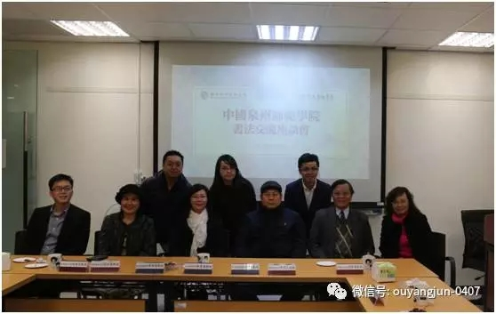
2017年1月15日至21日，应台湾艺术大学邀请，我校闽台书法文化研究所所长黄鸿琼教授，副所长麦青龠教授及欧阳军老师赴台进行为期7天的访问，期间访问了辅仁大学，长荣大学，台南大学，明道大学，东华大学，并拜访了原历史博物馆张誉腾馆长及原台北故宫博物院教育展资处处长、研究员朱惠良博士。
在台湾艺术大学书法交流座谈会上，台湾艺术大学原副校长林进忠教授，书画艺术学系李宗仁主任，刘素真教授，林锦涛教授，陈炳宏副教授，蔡介腾副教授及该校博士生共同出席了会议。会议过程气氛浓烈，双方就书法专业本科和研究生教育、科研学术等方面进行了深入交流探讨。两校为推动海峡两岸书法教育共同繁荣发展达成共识，希望以书法文化作为纽带，通过共同举办书法展览，定期开展学术交流，联合办学互通往来等形式促进台湾与大陆间的文化合作与发展。会后，黄鸿琼教授向台湾艺术大学书画艺术学系赠送墨宝以作纪念，台艺大李宗仁主任向我校提供了相关教学材料以作参考并带领研究所老师参观了该校国际展厅及校园。
在长荣大学交流座谈会上，两校就目前全国高校书法本科及研究生教育现状进行了深入的分析。该校书画学系主任王源东教授表示，泉州师范学院闽台书法文化研究所的到来给长荣大学书法教育注入了新的能量，希望两校通过此次活动能够结盟成姊妹学校，在办学理念上，教学方法上及人才培养等问题取长补短共同提高，联合办学不断提高各自院系专业在同行业中的竞争力和影响力。出席该座谈会议的还有长荣大学书画学系全体专任教师。
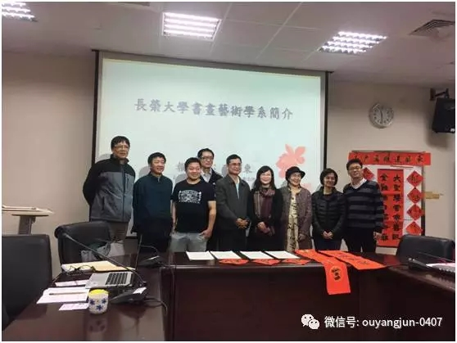
此外，我校闽台书法文化研究所3位老师还参观访问了辅仁大学，明道大学，台南大学，东华大学。对四所学校的教学设施，人员配备及展厅环境等进行实地考察。以书法及国学文化作为基础，交流中产生了不同学科间的相互碰撞，激发出新的办学灵感。辅仁大学艺术学院院长冯冠超博士表示，希望两校能够通过举办书法展览等形式互通往来，建立合作关系。明道大学国学与书法研究所教授，博士生导师陈维德教授，明道大学国学研究中心主任罗文玲女士，历史博物馆原馆长张誉腾博士,台北故宫博物院教育展资处原处长朱惠良研究员及东华大学设计艺术学系主任廖庆华博士等对此次我校闽台书法文化研究所赴台访问都表现出极其高涨的热情，希望我校闽台书法文化研究所能够大力提高闽台文化交流，促进两岸高校合作共同繁荣中华文化。
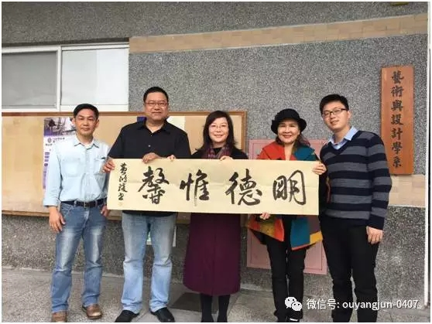
我校闽台书法文化研究所在泉州师范学院、文学与传播学院各级领导的关心支持下，坚持以海峡两岸同根同源，共同繁荣中华文化为目标，在科研上积极探索发现闽台文化，教学上不断传播知识培养优秀学生，相信此次赴台访问将会给该所注入新的血液和活力以创造更多的辉煌。
文学与传播学院
2017年1月22日

